湛江市市场监督管理部门小型游乐设施安全管理工作指引

湛江市特种设备行业协会 编制
湛江市市场监督管理局 指导
2024年1月
前 言

小型游乐设施是指在公共场所使用，承载儿童游乐的设施，且该设施不属于《特种设备安全监察条例》、《特种设备目录》中规定的大型游乐设施。为满足社会大众的游乐需求，小型游乐设施的种类不断增多，集趣味性、惊险性于一身，深受广大群众的欢迎。由于大部分小型游乐设施具有结构简单、操作方便、看似安全风险不大等特点，部分运营单位容易忽视小型游乐设施的安全管理工作，安全意识淡薄，导致小型游乐设施安全事件时有发生。
根据湛江市安全生产委员会关于印发《部分新业态新领域安全生产工作职责》的通知（湛安〔2024〕1号）要求，为进一步压实企业安全主体责任，提升我市小型游乐设施安全管理水平，指导、服务小型游乐设施运营单位加强安全管理，保障小型游乐设施使用安全，市市场监督管理局指导市特种设备行业协会和有关技术专家编制本工作指引，供小型游乐设施运营单位及其所在场地的市场监管部门借鉴。本指引主要从设备选购、安装、使用、维修改造、报废、风险点识别及防范、安全管理建章立制等方面进行编制。小型游乐设施运营单位可以参照本指引相关内容，结合自身规模、设备数量、管理能力等因素，主动落实安全主体责任，加强设备安全管理、做好人员培训教育，建立健全安全管理制度，防范事故发生。全市市场监管部门可以参考本工作指引相关内容，按照“管行业必须管安全、管业务必须管安全、管生产经营必须管安全”的原则和“谁的场地谁负责”的要求，加强对小型游乐设施运营单位日常安全监管工作，督促其落实安全主体责任，保障小型游乐设施安全运行。

湛江市市场监督管理部门小型游乐设施安全管理工作指引

为指导小型游乐设施运营单位落实安全主体责任，加强小型游乐设施选购、安装、使用、维修改造、报废、风险点识别及防范、建章立制等方面安全管理，防范小型游乐设施安全事故发生，保障广大乘玩者人身财产安全，根据《中华人民共和国安全生产法》等法律法规规定，结合我市小型游乐设施安全工作实际，制定本工作指引。
一、选购
购买小型游乐设施时，应选择正规厂商出厂、技术文件齐全、质量有保障并符合场地状况、使用需求的产品。对于结构较为复杂、安全风险相对较高的小型游乐设施，选购前还要综合考虑同类型产品的安全状况、制造厂商的生产条件、技术水平、质量管理能力等因素，确保所购买的设备安全性能良好。
二、安装
小型游乐设施运营单位应严格按照制造厂商的技术文件和安装要求实施设备安装，安装完成后全面测试各项安全性能，达到使用要求后方可投入使用。对于结构复杂、安全风险高的小型游乐设施，应由制造厂商或其授权委托的安装单位进行安装，安装完成后进行详细检查，进行空载、满载和偏载试验，各项结果均达到使用要求后方可投入使用。
三、使用
小型游乐设施运营单位要严格按照相关法律法规规定以及产品使用说明书等要求开展设备日常使用管理，重点做好以下几方面工作：
（一）在每天运营前，开展设备安全检查和试运行，未发现异常方可投入使用。
（二）定期对设备进行维护保养和隐患排查并做好记录、存档，保障设备运行状况良好，杜绝设备带病运行。
（三）定期开展操作人员安全警示教育培训，提升操作人员安全意识和技能水平，避免违规操作等行为。
（四）在设备显著位置张贴使用须知和警示标志，对乘客年龄、身高、体重、身体状况等要求以及乘坐注意事项进行公示，提醒游客安全游玩。
（五）操作人员应向乘客讲解安全注意事项，禁止不符合要求的乘客乘坐，并密切关注设备运行情况和乘客动态，及时制止乘客不安全行为；在出现异常情况时，及时采取应急处置措施。
（六）如出现暴雨、雷电、大风等恶劣天气或其他紧急情况，不能满足设备安全运营条件的，应立即停止使用设备并做好相关安全防范措施，防止事故发生。
四、维修改造
在设备出现故障时，要立即停止使用，并组织具备相应技能水平的人员进行维修。维修结束后，要进行全面安全检查和试运行，确认无异常后方可恢复使用。同时，要认真分析故障原因，针对性采取防范措施，防止同类故障再次发生，提升设备安全水平。对于维修难度较大、涉及核心安全部件的故障，建议委托制造厂商或其他专业机构进行维修，保障设备本体安全。
不建议对设备进行改造，因经营实际确需改变设备运行参数、结构形式等内容时，应委托制造厂商或其他专业机构实施改造。
五、报废
对于达到整机设计使用年限或其他报废条件的设备，原则上应予以报废。如仍有维修、改造价值且运营单位因经营实际需要继续使用的，应委托制造厂商或其他专业机构进行维修改造，开展安全评估，确认设备性能满足安全使用条件后，方可继续使用。
六、常见小型游乐设施主要风险点及防范措施
（一）旋转类设备（小型旋转木马、小型自控飞机、喷球车等）
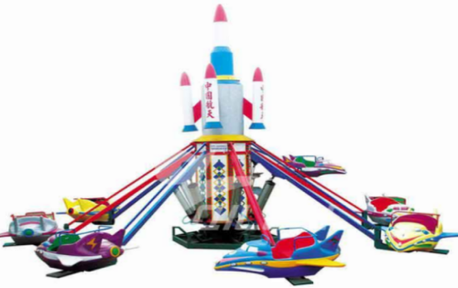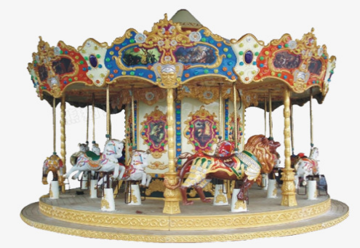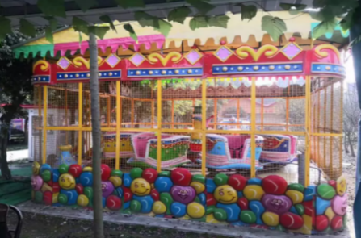
1.主要风险点
（1）乘客未系安全带或在设备运行时擅自解开安全带、离开座椅，可能导致碰撞、挤压、剪切、坠落等事故发生；
（2）因电气控制开关动作不灵敏、不可靠，导致设备失控;
（3）主要受力构件如有变形、龟裂、焊缝开裂等现象，可能导致整体失稳、部件脱落等事故发生;
（4）在转动部位、滚动部位及其连接处，如防护设施不健全，可能引起剪切、卷人等机械伤害事故；
（5）各紧固螺母如有松动、脱落等现象，可能导致连接失效、整体失稳等事故发生。
2.防范措施
（1）对于要求乘客系安全带的设备，现场操作人员应在确认每位乘客均系好安全带后方能启动设备。设备运行时，密切关注乘客动态，及时制止乘客解开安全带、离开座椅等危险行为；
（2）定期检查电气控制开关，发现故障时，及时维修、更换；
（3）定期检查主要受力构件，如发现变形、龟裂、焊缝开裂等现象时，应立即停止使用，开展维修，待安全隐患消除后方可恢复使用；
（4）定期检查转动部位、滚动部位及其连接处，如发现防护设施不健全，具有剪切、卷人等风险时，应立即停止使用，开展维修，待安全隐患消除后方可恢复使用；
（5）定期检查各紧固螺母，如有松动、脱落等现象，应立即停止使用，开展维修，待安全隐患消除后方可恢复使用。
（二）蹦床
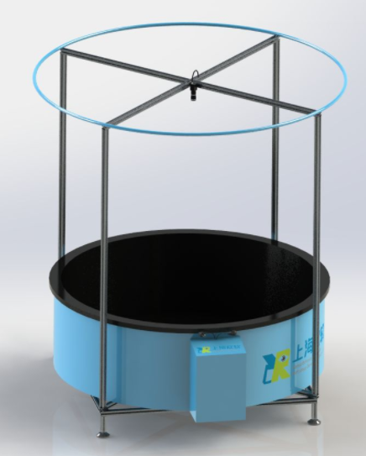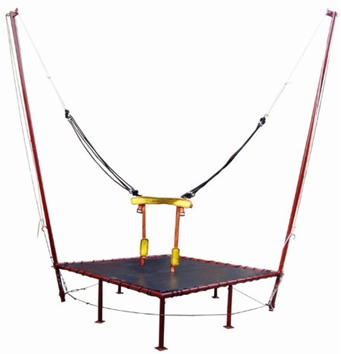
1.主要风险点
（1）穿戴项链、耳钉、耳环等物品进入蹦床，可能导致乘客划伤、物品损坏等；
（2）游玩时，如乘客做前后仰、翻腾等危险动作，可能造成跌落、撞击等事故发生；
（3）未及时更换损坏的安全绳、安全带等安全保护装置，可能导致跌落等事故发生；
（4）多人游玩时，可能发生碰撞、跌落等事故发生。
2.防范措施
（1）现场操作人员仔细检查乘客穿戴情况，禁止游玩时穿戴项链、耳钉、耳环等物品；
（2）现场操作人员应提前告知乘客安全注意事项，密切关注乘客动态，及时制止乘客不安全行为；
（3）定期检查蹦床安全绳、安全带等安全保护装置，发现损坏时，及时更换；
（4）现场操作人员应该严格按照蹦床使用说明书的要求，限定乘客人数，禁止超过设计使用人数同时使用蹦床。
（三）无动力游乐设施（秋千、滑梯、攀爬网等）
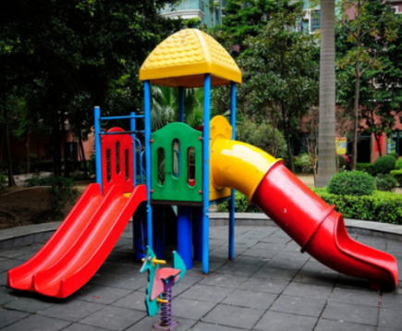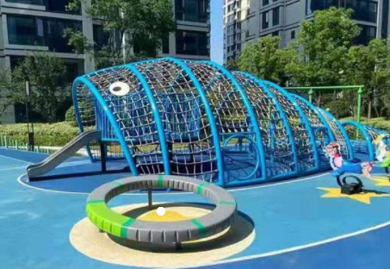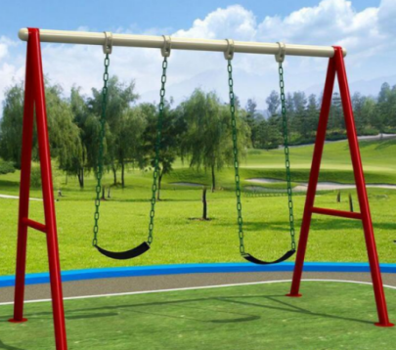
1.主要风险点
（1）基础如出现不均匀沉陷、开裂、松动等的异常情况时，可能导致整体失稳、倾翻、倒塌等事故发生；
（2）主要受力构件如出现锈蚀、磨损、变形等异常情况，可能导致整体失稳、构件脱落等事故发生；
（3）重要连接焊缝如出现漏焊、烧穿、裂纹、严重咬边以及肉眼可见的气孔、夹渣等缺陷，可能导致部件脱焊、构件脱落等事故发生；
（4）未及时更换有老化失效、损坏等异常情况的绳索、弹性件、吊带等部件时，可能导致跌落等事故发生；
（5）滑道、座椅等儿童接触面存在裂痕、毛刺或凹凸不平时，可能造成儿童擦伤或刺伤；
（6）儿童游玩时，如穿戴项链、耳钉、耳环等物品，或者穿戴有绳子、长线的衣物、鞋子、围巾等，可能导致划伤、绊倒、坠落等事故发生；
（7）多人游玩时，可能发生碰撞、挤压等事故；
（8）室外设备经长时间暴晒，表面温度较高，可能导致儿童烫伤皮肤。
2.防范措施
（1）定期检查设备基础，如有影响安全的不均匀沉陷、开裂、松动等异常情况，立即停止使用，开展维修，待安全隐患消除后方可恢复使用；
（2）定期检查设备主要受力构件，如有影响安全的锈蚀、磨损、变形等异常情况，立即停止使用，开展维修，待安全隐患消除后方可恢复使用；
（3）定期检查设备重要连接焊缝，如有漏焊、烧穿、裂纹、严重咬边以及肉眼可见的气孔、夹渣等缺陷，立即停止使用，开展维修，待安全隐患消除后方可恢复使用；
（4）定期检查绳索、弹性件、吊带等部件，如有老化失效、损坏等异常情况，立即停止使用，开展维修，待安全隐患消除后方可恢复使用；
（5）定期检查滑道、座椅等儿童接触面，如有裂痕、毛刺或凹凸不平时，立即修复；
（6）在设备显著位置处粘贴使用须知，禁止儿童穿戴项链、耳钉、耳环等物品，或者穿戴有绳子、长线的衣物、鞋子、围巾等进行游玩；
（7）如遇高温天气，采取措施降低表面温度后，方可投入使用。
（四）游乐车辆（小汽车、逍遥车、摇摇车等）
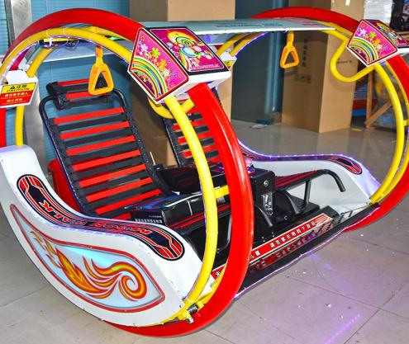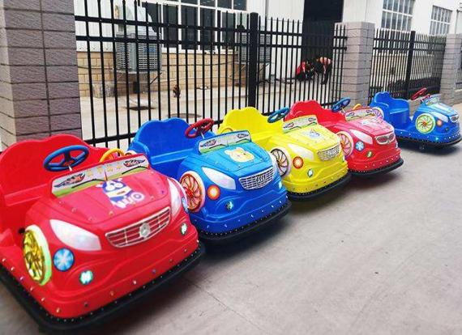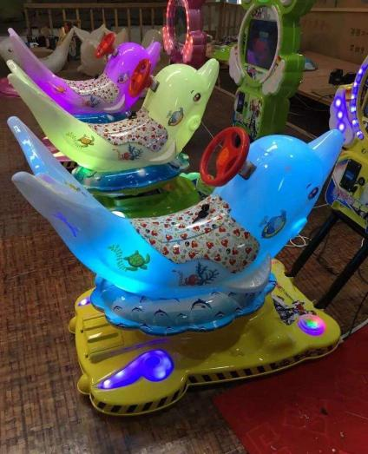
1.主要风险点
（1）长时间使用可能会出现电线外露、破损的情况，可能造成人员触电等事故发生；
（2）车辆播放音量过高，可能对乘客听力造成伤害；
（3）游玩过程中如果碰撞激烈或摇摆激烈，可能对乘客脖子、脊柱等部位造成伤害，或者造成乘客被甩出车辆的事故；
（4）未正确使用安全带、车辆安全带损坏或未按要求配备安全带，可能造成跌落等伤害。
（5）对于能够行走的车辆，如果路面不平整，可能导致翻车等事故发生。
2.防范措施
（1）定期检查设备线路，如发现外露、破损的情况，及时修复；
（2）将设备音量设置在合理范围内，避免音量过高；
（3）对于碰撞类、摇摆类车辆，现场操作人员在乘客上车前应告知乘客，禁止激烈碰撞和摇摆；
（4）对于需要系安全带的车辆，现场操作人员应检查安全带是否完好，并在确认每位乘客均系好安全带后方能启动车辆；车辆运行时，及时制止乘客的危险行为；
（5）对于能够行走的车辆，应规划行走路段，避开不平整的路段。
（五）水上设备（游船、小型水滑梯等）
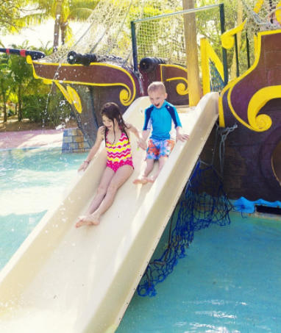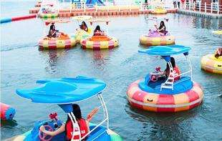
1.主要风险点
（1）乘客如未按要求穿戴救身衣，可能发生溺水事故；
（2）在游玩过程中水流速度过快、滑行工具失效或滑行姿势不当等原因，可能造成乘客从高处坠落或高速甩出；
（3）水上设备在暴雨、大风等极端天气使用时，可能导致设备倾翻等事故发生；
（4）充气设备如发生漏气等情况，可能导致设备倾翻、乘客摔倒等事故发生；
（5）乘客在游玩时，可能因表面湿滑、意外滑到等原因，造成碰撞、挤压、踩踏等事故发生；
（6）由于电气线路绝缘损坏等原因使设备外壳意外带电，如漏电保护、接地（接零）等保护等装置失效，可能导致人员触电等事故发生。
2.防范措施
（1）在设备显著位置处粘贴使用须知，明确禁止乘客未按要求穿戴救身衣进行游玩；现场有操作人员的，检查确认乘客穿戴救身衣后方可进入游玩；
（2）控制设备倾斜角度和水流速度，确保乘客滑行速度适宜；
（3）建立设备使用管理制度，明确禁止在暴雨、大风等极端天气时使用水上设备；
（4）定期检查充气设备气压，发现有漏气等异常情况，立即停止使用，开展维修，待安全隐患消除后方可恢复使用；
（5）在容易滑倒的位置采取防滑措施，并在附近张贴标语或其他方式提示乘客注意防滑；
（6）定期检查设备电气线路的绝缘情况，发现有漏电风险，立即停止使用，开展维修，待安全隐患消除后方可恢复使用。
（六）充气城堡
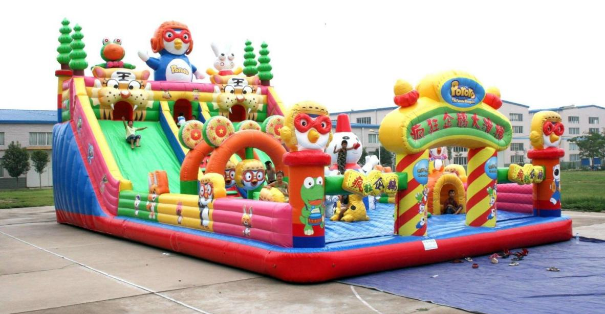
1.主要风险点
（1）充气城堡若无固定装置或固定措施不到位，遇大风天气，容易被掀翻或吹飞，导致乘客被摔伤、压伤或从高空坠落等伤害事件。
（2）在炎热的天气条件下，经过暴晒的充气城堡可能会受热膨胀，存在爆炸破裂的风险，可能对乘客及周围人员造成人身伤害。
（3）同时游玩的乘客数量较多时，可能发生踩伤、压伤等事故。
（4）在乘客未离开充气城堡游玩通道时，若对充气城堡进行放气，可能会对儿童造成窒息伤害，甚至死亡。
（5）充气城堡一般放在户外，灰尘较多，同时乘客游玩留下的汗液、唾液，容易传播细菌和病毒，对人身造成伤害。
2.防范措施
（1）设备每次投入使用前，检查其固定情况，固定不可靠的设备禁止投入使用；
（2）建立设备使用管理制度，明确高温暴晒时禁止投入使用；
（3）根据设备使用要求，规范同时游玩的乘客人数，现场操作人员注意引导乘客，文明游玩，禁止推搡等危险行为；
（4）放气前，对设备的进行全面检查，确认乘客全部离开后，方可放气；
（5）定期对设备进行消毒杀菌处理。
八、安全管理制度
小型游乐设施的运营单位应结合自身规模、设备数量、管理能力等因素，制定符合实际情况和安全需求的小型游乐设施运营安全管理制度，具体内容可参考以下几点：
（一）应设立小型游乐设施安全管理目标并将其层层分解，将安全责任落实到具体岗位，形成安全管理岗位责任制度。范例见《XX公司安全管理岗位责任制度参考样本》（附件1）。
（二）应结合小型游乐设施制造厂商的技术要求、设备状况和使用频次等因素制定维护保养制度，规定维护保养项目、维护保养周期、维护保养人员等内容，定期对小型游乐设施开展日常维护保养和安全检查。范例见《XX公司小型游乐设施日常维护保养和安全检查制度参考样本》（附件2）。
（三）应为每台小型游乐设施建立一个专门的档案，包括采购资料、随机文件、日常维护记录等文件。档案目录范例见《小型游乐设施安全技术档案目录参考样本》（附件3）。
（四）应建立人员培训考核制度，对本单位安全管理人员、操作人员等小型游乐设施从业人员开展持续安全教育培训，提升工作人员安全意识和技能水平。范例见《XX公司人员培训考核制度参考样本》（附件4）。
（五）应针对不同种类的小型游乐设施，按照其产品使用及维护说明书等要求制定相应的操作规程。范例见《XX公司XX游乐设施安全操作规程参考样本》（附件5）。
（六）应根据本单位小型游乐设施的特点和运行状况，建立隐患排查治理制度。范例见《XX公司小型游乐设施安全隐患排查制度参考样本》（附件6）。
（七）应结合本单位所使用的小型游乐设施的主要失效模式及其失效后果，建立应急救援管理制度，范例见附件7。

附件：1. XX公司安全管理岗位责任制度参考样本
2. XX公司小型游乐设施日常维护保养和安全检
查制度参考样本
3. 小型游乐设施安全技术档案目录参考样本
4. XX公司人员培训考核制度参考样本
5. XX公司XX游乐设施安全操作规程参考样本
6. XX公司小型游乐设施安全隐患排查制度参考
样本

附件1

XX公司安全管理岗位责任制度参考样本

一、安全生产负责人岗位责任
安全生产负责人指负责小型游乐设施安全管理工作的领导人员。
（1）负责本单位小型游乐设施安全管理工作；
（2）制定年度小型游乐设施安全管理工作计划，并组织实施；
（3）定期分析本单位小型游乐设施安全管理现状，研究并提出对策；
（4）负责各项安全管理制度的贯彻落实，按岗位责任制要求，对小型游乐设施安全管理员履行职责情况实施考核；
（5）传达贯彻党和政府方针、政策及有关精神，协调处理本单位内重大工作事项；
（6）负责向相关部门上报小型游乐设施突发事故和重大事故隐患；
（7）组织对本单位小型游乐设施突发事故进行应急救援和事故隐患的整改工作；
（8）履行法律、法规规定的其他责任。
二、安全管理员岗位职责
安全管理员指从事小型游乐设施安全管理工作的人员，包括运营单位所有在岗小型游乐设施安全管理员。
（1）积极宣传安全生产的方针、政策和小型游乐设施有关的法规、标准，督促有关单位贯彻执行；
（2）对本单位的小型游乐设施及其操作人员依法进行安全管理并做好各项安全生产管理工作记录；
（3）对本单位的小型游乐设施使用违章行为进行调查处理；
（4）负责对本单位小型游乐设施作业人员安全教育工作；
（5）负责对本单位内列入重点监控范围的小型游乐设施进行监控；
（6）负责对本单位小型游乐设施进行事故隐患自查并上报安全管理机构负责人；
（7）参加对本单位突发小型游乐设施事故进行应急救援并负责事故隐患的整改落实；
（8）履行法律、法规规定的其他职责，完成上级交办的其他任务。
三、现场操作人员岗位职责
现场操作人员指从事小型游乐设施现场操作的人员，包括运营单位所有在岗小型游乐设施作业人员。
（1）积极宣传安全生产的方针、政策和小型游乐设施有关的法规、规章、标准，督促有关单位贯彻执行；
（2）严格执行国家法律、法规、安全技术规范和本单位的各项小型游乐设施安全管理规章制度；
（3）严格按照安全技术规程的要求操作小型游乐设施并做好各项记录；
（4）按要求参加小型游乐设施作业人员安全教育培训；
（5）负责对所操作的小型游乐设施进行安全管理；
（6）负责对所操作的小型游乐设施进行事故隐患自查并及时上报本单位安全管理机构；
（7）参加对本单位突发小型游乐设施事故进行应急救援并负责事故隐患的整改落实；
（8）履行法律、法规规定的其他职责，完成上级交办的其它任务。
四、维护保养人员岗位职责
维护保养人员指从事小型游乐设施日常安全检查和维护保养的人员。
（1）了解每台小型游乐设施的性能、结构和原理，掌握小型游乐设施有关的技术规范和标准；
（2）具有熟练的修理技能和较强的判断故障能力；
（3）严格按照维修作业指导文件进行作业；
（4）负责设备的日常安全检查；
（5）做好安全检查和维修记录。
五、运营服务人员
运营服务人员指在小型游乐设施日常运行管理中从事运营服务的人员。
（1）了解并严格遵守各项规章制度及设备管理的规定；
（2）了解岗位设备的基本特点；
（3）协助操作人员做好岗位工作；
（4）运行中密切关注游客的安全状态和设备的运行情况，发现设备运行异常时，立即向操作人员报告；
（5）乘客发生意外事故时，按规定程序采取紧急救援措施，认真做好善后处理工作。
六、附则
本制度自XXXX年XX月XX日起开始实施。

附件2

XX公司小型游乐设施日常维护保养和
安全检查制度参考样本

一、目的
为确保XX公司小型游乐设施的安全运行，杜绝各类安全事故的发生，保障游客生命财产安全，特制定本制度。
二、适用范围
本制度适用于XX公司小型游乐设施的日常维护保养和安全检查。
三、检查要求
（一）日常检查内容
1.日检
（1）控制装置、限速装置、制动器和其他安全保护装置是否有效及可靠；
（2）设备是否运行正常，有无异常的振动或噪声；
（3）各易损件状况；
（4）联锁开关和安全带是否完好有效；
（5）重要部件是否正常。
2.周检
（1）安全保护装置；
（2）动力装置、传动和制动系统；
（3）润滑点的检查和添加润滑油；
（4）控制电路与电气元件；
（5）绳索、链条等悬挂装置；
（6）备用电源。
3.月检
（1）传动轴、联轴器等连接牢固、润滑良好；
（2）液压与气动系统应正常，压力输出应达到额定值；
（3）油箱、气罐、阀件、管道连接应牢固，油管无老化，系统无渗漏。
4.年检
使用的小型游乐设施每年要进行一次全面检查，检查内容应包括日检、月检内容，必要时要进行载荷试验，并按额定速度进行起升、运行、回转、变速等机构的安全技术性能检查。
（二）日常检查执行
1.日检、周检由小型游乐设施的日检由检修人员开展进行，并做好记录。月检由小型游乐设施的月检由安全管理员落实并参与，由检修人员开展进行，安全管理员确认。年检由小型游乐设施的年检由安全管理负责人落实并参与，由检修人员开展进行，安全管理员确认。
2.小型游乐设施进行安全检查后，应认真做好检查记录，详细记录各设备的检查部位、现场情况等，并由检查人员签字。
3.安全检查中发现问题或设备隐患，应对设备进行全面检查，并对照国家有关规定及标准、规范等要求，及时做好设备维护，明确专人进行整改，并将整改情况和结果做好记录备查。
4.对较大的设备安全隐患，如未能维修整改或维修整改后仍未达到国家技术标准要求，应立即停止使用。
四、附则
本制度自XXXX年XX月XX日起开始实施。

附件3

小型游乐设施安全技术档案目录参考样本
设备名称 |  |  | 产品编号
产品型号 |  |  | 制造厂家
序号 | 文件名称 |  | 核查情况
1 | 采购合同 |  | □有 £无
2 | 设计文件 |  | □有 £无
3 | 制造单位资质文件 |  | □有 £无
4 | 产品质量合格证明 |  | □有 £无
5 | 使用维护说明书 |  | □有 £无
6 | 安装技术文件 |  | □有 £无
7 | 安装验收资料 |  | □有 £无
8 | 日常维护保养记录 |  | □有 £无
9 | 日常安全检查记录 |  | □有 £无
10 | 维修、改造记录 |  | □有 £无
11 | 运行故障和事故记录 |  | □有 £无
12 | 安全操作规程 |  | □有 £无
13 | 应急预案及救援演练记录 |  | □有 £无

附件4

XX公司人员培训考核制度参考样本

一、目的
为规范公司人员的安全教育和培训考核工作，保障设备安全运行，制定本制度。
二、管理要求
1.公司的安全生产负责人以及相关的安全管理人员须掌握国家相关安全生产法律法规及相关的专业知识，熟悉本公司安全规章制度、安全生产责任制、具有现场安全管理经验和事故应急处理方法。
2.安全管理负责人对安全管理人员、操作人员、检修人员等的安全教育工作负责。安全管理人员负责操作人员、检修人员的培训工作。
3.各部门应根据本部门的情况，制度年度培训计划，报上级负责人批准后公布。
4.操作人员、检修人员每季度至少进行一次例行的安全技术教育，由XX部门负责。
5.按照有关规定，需要取得相应资格证的人员，应定期按国家规范进行培训和复审，复审合格后方能上岗。
6.培训的形式主要有：
（1）会议；
（2）阅读文件、简报、图片；
（3）参加技术座谈、政策宣贯；
（4）上课培训。
7.有下列情况之一的需再次参加安全培训：
（1）新设备投入运营前，由主管该项目的工程技术人员、技术部门对该岗位的操作人员和有关管理人员进行专门的安全操作培训；
（2）对违章违规的员工，由XX部门进行安全教育，学习有关法规、安全技术知识和安全操作规程，经考核合格后，方能重新回岗工作；
（3）操作人员因故中止操作设备三个月及以上，必须由本部门重新对其进行安全操作教育，熟悉近期颁发的法律、法规和规定以及设备的安全状况等；
8.培训工作要做到有领导、有计划、有内容、有记录、有考核、有总结。
9.培训的档案，由XX部门负责保存。
10.不参加培训、考核又没有履行请假手续的人员，不能上岗，并按公司有关规定进行处理。
三、培训的主要内容
1.小型游乐设施的主要法律、法规、规章、方针和政策。
2.小型游乐设施存在的安全隐患、风险点、危害因素和防范措施等。
3.小型游乐设施安全操作技术理论知识和实际操作技能。
4.安全应急设施，事故应急处理技能，事故应急救援技术等。
5.事故案例及事故教训，事故报告和处理方法。
6.各部门根据需要申请的其他培训内容。
四、附则
本制度自XXXX年XX月XX日起开始实施。

附件5

XX公司XX游乐设施安全操作规程参考样本

1.小型游乐设施必须由专人操作，操作人员应熟悉所操作设备的结构和工作原理，必须经过培训后才能上岗。
2.操作人员应熟读所操作设备的使用说明书，熟练掌握所操作设备的操作方法和常见故障的处理方法。
3.操作人员在设备每日运行前，应认真做好设备的开机前检查，如各润滑点是否润滑良好、各处螺栓有无松动现象，安全压杠、锁具是否能自锁，关键焊缝是否有裂纹现象等。
4.设备开机前检查正常后，操作人员必须按实际工况开机试运行，在此期间认真检查设备的驱动、刹车等装置是否正常，转动部位是否灵活等，确认设备一切正常后方可正式运行。
5.操作人员应与设备的其他服务人员密切配合，维持游乐秩序，详细向乘客介绍游乐规则、操作方法及有关注意事项，引导乘客有秩序、安全地乘坐小型游乐设施，对不符合乘坐条件的游客委婉地拒绝。
6.操作人员应引导乘客正确入座，严禁超载和过分偏载，协助乘客正确地使用安全带或安全压杠，在确认乘客安全乘坐好后才能启动设施。
7.操作人员在开机前应先鸣电铃以示警告，让等待上机的乘客及服务人员远离设备及安全栅栏，在确认周围环境正常时再开机。
8.操作人员在设备运转过程中严禁擅自离岗，应密切注意设备和乘客动态，要及时制止个别乘客的不安全行为，如有异常应立即采取紧急措施。
9.设备运转过程中如出现突然停电或其他紧急情况，操作人员应向乘客说明，并采取紧急措施及时将乘客疏散。
10.营业结束后，操作人员应整理、清扫、检查设备及游乐场地，确保其整齐有序，清洁干净，无安全隐患。
11.操作人员应做好当天设备的运行情况记录。
12.操作人员要离岗时，必须切断电源，锁好操作室门及安全栅栏门。
13.操作人员应严格按照使用说明书要求对小型游乐设施进行定期维修和保养，做好设备的日检、月检和年检记录，同时按要求定期对游乐设施（或重要零部件）进行报检工作。

附件6

XX公司小型游乐设施安全隐患排查制度
参考样本

一、目的
为认真贯彻落实“安全第一，预防为主”的安全方针，为强化小型游乐设施安全隐患排查整改和治理，确保设备安全运行，保障生命和财产安全，防止和减少事故发生，特制定本制度。
二、适用范围
适用于本单位所有小型游乐设施安全隐患排查与治理工作。
三、隐患排查治理制度
1.小型游乐设施安全隐患排查是指本单位小型游乐设施安全管理人员、操作人员、维护保养人员等员工定期对小型游乐设施安全使用状况进行检查，以发现并消除事故隐患的行为。
2.小型游乐设施安全生产负责人每季度应至少组织一次对全单位所有小型游乐设施安全大检查并亲自带队。安全管理人员及操作人员每天对所有小型游乐设施进行一次巡查，确认是否存在安全隐患。
3.本单位人员在对小型游乐设施进行安全检查时，发现严重安全隐患时，应当立即停止使用相关设备，同时要及时本单位安全生产负责人汇报。
4.对于已经发现的安全隐患，使用单位应当指定部门或人员负责安全隐患治理工作。应当投入必要的安全隐患整治资金，并及时安排时间进行整治。经过整治消除安全隐患后，相关人员要进行检查确认，并在相关书面检查材料上签字。经确认不存在安全隐患并经本单位安全生产负责人同意后，方可再次投入使用。
5.在检查中，应严格按照小型游乐设施法律法规以及安全技术规范的要求逐项进行安全隐患排查，及时发现存在的隐患和不安全因素。
四、附则
本制度自XXXX年XX月XX日起开始实施。

附件7

XX公司事故应急救援管理制度参考样本

一、目的
为了有效预防、及时控制和消除突发性小型游乐设施事故的危害，最大限度地减少事故造成的损失，保障生命和财产安全，结合本单位实际，制定本制度。
二、总则
1.本制度为本单位事故应急救援工作的程序和组织原则。
2.事故应急处理工作，应当贯彻统一领导、专业分工、反应及时、措施果断、依靠科学、加强合作的原则。
三、组织机构及职责
1.成立事故应急救援小组，在救援小组的领导下，专门负责组织、协调和指挥本单位突发事故应急处置等各项工作的落实，协调、指挥本单位事故的预警、响应、结束、善后处置等各项工作的落实，组建本单位应急队伍，并进行培训和演练等。
2.应急救援小组的职责
（1）组织协调做好应急制度各项准备工作；
（2）根据突发事件发展情况，决策和启动应急制度；
（3）统一指挥紧急状态下的应急工作；
（4）收集、整理，分析各类信息，制定指挥方案和策略；
（5）向上级应急指挥机构报告突发事件情况、应急响应情况及需要求助的具体情况；
（6）组织指挥救援队实施救援行动；
（7）当上级应急指挥机构介入后，协助上级应急指挥机构展开各项具体的应急响应工作；
（8）组织应急制度培训、演练。
四、事故风险的来源、特性
1.缺少安全装置或安全装置已失效。小型游乐设施上的自动控制机构，如限制器、紧急停机开关等安全装置及警示装置失效，造成设备失控，进而导致人员伤害或设备损坏。
2.小型游乐设施周围无安全警示标志牌或光线不足，人员误入危险区域或操作人员误碰其他设备，而引起的事故。
3.未根据设备实际状态制定设备使用计划，继续使用淘汰、报废设备。
4.小型游乐设施内部钢丝绳、吊索具不符合安全要求，运行中拉断或脱落，发生起吊物品坠落，对人员和设备造成的伤害和损坏。
5.设备制动装置、行走装置、回转装置性能不可靠，制动不灵或失去控制，发生溜钩、溜车，导致设备构件损坏，甚至倾覆。
6.小型游乐设施电源及用电装置不符合有关规定(如：负荷过大发热、接地不良、未设置专用电源、电缆容量不足、无安全警示标志等)。
7.小型游乐设施的主要金属结构疲劳、腐蚀，焊缝缺陷，高强螺栓松动、蠕变，主要结构变形或断裂，各类减速箱和滑轮等需要润滑部位的润滑不符合有关规定，造成主要结构严重变形或断裂、卡阻或失控等。
8.操作人员因违反操作规程而造成的人员伤害和设备损坏事故。
五、应急处置
1.发生小型游乐设施事故时，迅速撤离无关人员，设立警戒标志，维护现场秩序，疏散工作人员，禁止无关人员进入危险区域。
2.发生小型游乐设施事故时，应迅速查明故障部件及原因，并按相应的现场情况立即进行处置。有伤员时，迅速拨打当地急救电话120，将伤员妥善送医院救治。
3.正确判断事故现场受伤人员所在位置，如果事故发生地点附近有易爆物品或设施，应在确保安全的情况下立即切断与爆炸设备相关联的各种设备。
4.小型游乐设施出现主要结构严重变形或歪斜、断裂、重心位移时，需组织专家和专业技术人员进行安全性评估并制定安全措施和技术方案后方可实施检修作业，防止事态恶化。
5.各应急救援小组采取应急行动前必须做好次生、衍生事故的预测和预防措施，以保证抢险人员的安全。
六、后期处置
1.应急救援工作结束后，各部门清点人数，按职责分工清理现场，清点统计受损建筑物及修复设备。
2．组织对设备和设施状况进行针对性的检查。必要时，开展技术鉴定工作，认真查找设备和设施在危急事件后可能存在的安全隐患。
七、应急物资与装备
应急物资与装备主要包括消防设施、抢险设施、医疗救援设施等，是开展应急救援工作不可缺少的条件，是实施快速救援的可靠保证。
八、附则
本制度自XXXX年XX月XX日起开始实施。

